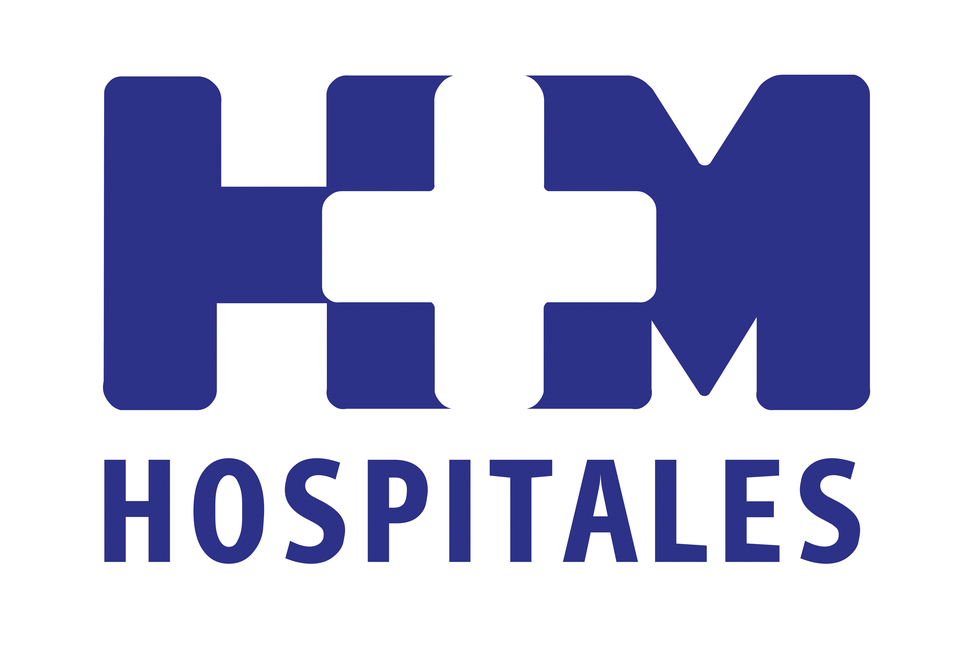

HM Universitario Madrid participa en la Semana Mundial de la Alergia y organiza una charla sobre alergias para pacientes

LA CONTAMINACIÓN Y EL AUMENTO DE LAS TEMPERATURAS FAVORECEN LA APARICIÓN DE ALERGIAS

- Con una prevalencia del 25-30% la rinitis alérgica es la alergia más frecuente

- Las alergias a los alimentos también tienen una gran incidencia, en los niños a la leche y al huevo, y los adultos a los frutos secos, frutas y crustáceos

- Son muy importantes las medidas educativas del paciente y su familia, ya que deben conocer los síntomas de su enfermedad y saber utilizar la medicación que tiene prescrita (inhaladores, autoinyectores de adrenalina, etc.) y siempre debe tenerse en cuenta que es necesaria una atención multidisciplinar con alergólogos, otorrinolaringólogos y neumólogos, especialmente en los niños alérgicos

Madrid, 30 de mayo de 2014. La contaminación ambiental y el aumento de las temperaturas producen un incremento en las concentraciones atmosféricas de pólenes, número de insectos y prevalencia de hongos, además de favorecer que los pólenes que antes no eran alergénicos, lo sean. Estos agentes están provocando que cada vez haya más personas alérgicas, de hecho, uno de cada cuatro españoles padece algún tipo de trastorno alérgico.

Por este motivo, HM Universitario Madrid organizó una charla con pacientes, para informarles de cuáles son las alergias más frecuentes, la manera de detectarlas, cómo tratarlas y responder a cualquier tipo de duda acerca de la enfermedad.

La Dra. María Fernández Bohórquez, jefa de servicio de Alergología de HM Universitario Madrid, explica que el modo de vida occidental también influye en el incremento de las alergias: “Las condiciones higiénicas extremas producen una menor estimulación del sistema inmune al existir una menor exposición a virus y bacterias, lo que favorece que reaccione ante agentes inocuos para la mayoría de la población, como pólenes o ácaros de polvo”. Y añade que en las consultas se ha comprobado que pacientes que vienen de otros países menos desarrollados y con menor contaminación, se vuelven alérgicos tras dos años en España.

Alergias más frecuentes
Con una prevalencia del 25-30% la rinitis alérgica es la alergia más frecuente. Se suele asociar a conjuntivitis y asma bronquial. Los pólenes son los alérgenos más importantes en nuestro medio, seguidos de los ácaros.

El asma es la segunda enfermedad alérgica más frecuente y afecta al 3-7% de la población adulta y al 5-10% de los niños. El 80% del asma bronquial es de causa alérgica.

Pero existen otro tipo de alergias como urticaria, dermatitis atópica, dermatitis de contacto, anafilaxias y alergias a medicamentos. Las alergias a los alimentos también tienen una gran incidencia, en los niños a la leche y al huevo, y los adultos a los frutos secos, frutas y crustáceos.

La Dra. Fernández Bohórquez insiste en que “es importante detectar qué alérgeno produce alergia para así evitarlo. En el caso de los pólenes hay que saber cuándo es la polinización para iniciar el tratamiento sintomático. Hay que evitar las salidas a zonas ajardinadas y no realizar ejercicio al aire libre los días de sol y viento, especialmente a última hora de la tarde. Además, se recomienda usar gafas de sol e incluso mascarilla”.

Cómo tratar las alergias
“Una vez identificado el agente causal de la alergia, se puede poner una inmunoterapia específica”, afirma la Dra. Fernández Bohórquez. El tratamiento médico debe adaptarse a los síntomas del paciente según la frecuencia de presentación y la gravedad de los síntomas. Son muy importantes también las medidas educativas del paciente y su familia, ya que deben conocer los síntomas de su enfermedad y saber utilizar la medicación que tiene prescrita (inhaladores, autoinyectores de adrenalina, etc). Siempre debe tenerse en cuenta que es necesaria una atención multidisciplinar con alergólogos, otorrinolaringólogos y neumólogos, especialmente en los niños alérgicos.

Gracias a los tratamientos las personas alérgicas pueden llevar una vida normal. “Nuestro objetivo -señala la Dra. Fernández Bohórquez- es mejorar la calidad de vida de nuestros pacientes y disminuir la ansiedad que puede suponer para ellos y sus familias el miedo a sufrir una reacción alérgica severa”.

HM Hospitales
HM Hospitales está formado por diversas empresas que gestionan diferentes hospitales médico-quirúrgicos privados, entre los que se incluyen HM Universitario Madrid, HM Universitario Montepríncipe, el Centro Integral de Enfermedades Cardiovasculares (CIEC), HM Universitario Torrelodones, HM Universitario Sanchinarro, el Centro Integral Oncológico Clara Campal (CIOCC) y HM Universitario Nuevo Belén, todos ellos con la mayor cualificación técnica y humana. En marzo de 2014 se integra, además, el Grupo Hospitalario Modelo, referencia indiscutible en A Coruña y en Galicia, formado por el Hospital Modelo y la Maternidad Belén.

Basado en un Decálogo y en el Juramento Hipocrático, dirigido por médicos y con el objetivo de ofrecer una medicina de calidad, basada en la asistencia, docencia e investigación, los diferentes centros de HM Hospitales se han dotado con una tecnología de vanguardia y cuentan con el personal mejor cualificado y más humano.

Todos los centros de HM Hospitales funcionan de forma integrada. Para ello, existe una estructura corporativa con servicios centralizados, así como diferentes herramientas informáticas de gestión integral. Esto permite una actuación complementaria y sinérgica de estructuras, servicios y equipamientos, con el máximo aprovechamiento de los recursos tecnológicos y humanos.

Más información: www.hmhospitales.com

Para más información:

DPTO. DE COMUNICACIÓN DE HM HOSPITALES

María Romero
Tel.: 91 216 00 50 / Móvil: 667 184 600
E-mail: mromero@hmhospitales.com

